МІНІСТЕРСТВО ОСВІТИ І НАУКИ УКРАЇНИ

Національний технічний університет

«Харківський політехнічний інститут»

Факультет Комп’ютерних наук та програмної інженерії

Кафедра Інформатики та інтелектуальної власності

ЗВІТИ

До лабораторних робіт з дисципліни

«Основи WEB технологій»

Студент Бородай Д.А

Викладач Івашко А.В.

Харків 2022

Завдання 1

За допомогою гетерів об’єкту класу Date створити сторінку із відображенням

дати у вигляді та форматі згідно до свого варіанту.

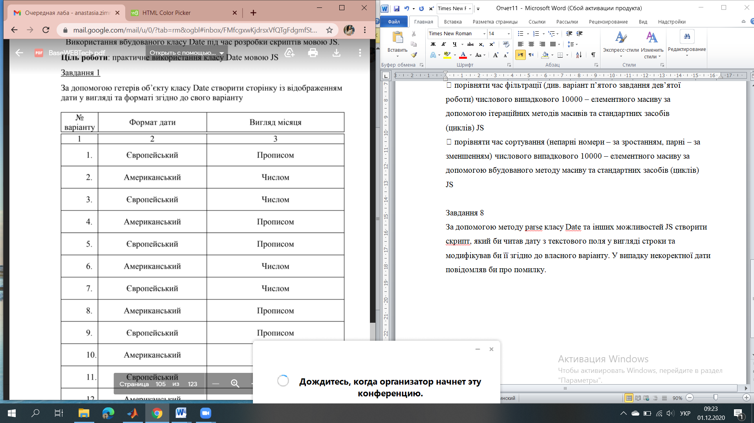

Код:

<!DOCTYPE html>

<html>

<head>

<title>lab11_1</title>

<script type="text/javascript">

var date=new Date();

var day=date.getDay();

var month=date.getMonth();

var year=date.getFullYear();

var options = {

//era: 'long',

year: 'numeric',

month: 'long',

day: 'numeric',

//weekday: 'long',

//timezone: 'UTC',

//hour: 'numeric',

//minute: 'numeric',

//second: 'numeric'

};

</script>

<style type="text/css">

div {

text-align: center;

color: #808000;

font-size: 40px;

}

</style>

</head>

<body bgcolor="#ffffb3">

<div id="todayDate"></div>

<script type="text/javascript">

document.getElementById('todayDate').innerHTML=date.toLocaleString('ru', options);

</script>

</body>

</html>

Завдання 2

За допомогою сетерів об’єкту класу Date та інших можливостей JS зробити

можливість редагування компонентів дати минулого завдання

Код:

<!DOCTYPE html>

<html>

<head>

<title>lab11_2</title>

<script type="text/javascript">

var date=new Date();

var day=date.getDay();

var month=date.getMonth();

var year=date.getFullYear();

var options = {

//era: 'long',

year: 'numeric',

month: 'long',

day: 'numeric',

//weekday: 'long',

//timezone: 'UTC',

//hour: 'numeric',

//minute: 'numeric',

//second: 'numeric'

};

</script>

<style type="text/css">

div {

text-align: center;

color: #808000;

font-size: 40px;

}

select, option {

text-align: center;

color: #808000;

font-size: 20px;

background-color: #ffffcc;

box-shadow: 0px 0px 5px 5px #cccc00;

}

input[type='button'] {

color: #808000;

font-size: 20px;

background-color: yellow;

box-shadow: 0px 0px 5px 5px #cccc00;

}

input[type='text'] {

color: #808000;

font-size: 20px;

background-color: #ffffcc;

box-shadow: 0px 0px 5px 5px #cccc00;

}

.disabled {

display: none;

}

.abled {

display: block;

}

</style>

</head>

<body bgcolor="#ffffb3">

<div id="todayDate"></div>

<select onchange="changeDate()">

<option selected disabled value="Value">Options</option>

<option id="day">Day (input)</option>

<option id="month">Month (select)</option>

<option id="year">Year (random)</option>

</select><br><br>

<select id="monthOption" class="disabled" onchange="setNewMonth()">

<option>Январь</option>

<option>Февраль</option>

<option>Март</option>

<option>Апрель</option>

<option>Май</option>

<option>Июнь</option>

<option>Июль</option>

<option>Август</option>

<option>Сентябрь</option>

<option>Октябрь</option>

<option>Ноябрь</option>

<option>Декабрь</option>

</select><br>

<input type="button" id="dayLabel" value="set day" class="disabled" onclick="setNewDay()"><br><input type="text" id="dayText" class="disabled"><br><br>

<input onclick="setNewYear()" type="button" value="set year" id="yearButton" class="disabled">

<script type="text/javascript">

var myDate=document.getElementById('todayDate');

myDate.innerHTML=date.toLocaleString('ru', options);

function changeDate() {

if(document.getElementById('month').selected) {

monthOption.className='abled';

dayLabel.className='disabled';

dayText.className='disabled';

yearButton.className='disabled';

} else if(document.getElementById('day').selected) {

monthOption.className='disabled';

dayLabel.className='abled';

dayText.className='abled';

yearButton.className='disabled';

} else if(document.getElementById('year').selected) {

monthOption.className='disabled';

dayLabel.className='disabled';

dayText.className='disabled';

yearButton.className='abled';

}

}

function setNewMonth() {

let numberMonth=monthOption.selectedIndex;

//console.log(numberMonth);

//console.log(date);

var newDate= new Date(date.setMonth(numberMonth));

//console.log(newDate.toLocaleString('ru', options));

document.getElementById('todayDate').innerHTML=newDate.toLocaleString('ru', options);

}

function setNewDay() {

var days=document.getElementById('dayText').value;

//console.log(days);

if(date.getMonth()%2==0) {

if(days>=1 && days<31) {

var newDate=new Date(date.setDate(days));

document.getElementById('todayDate').innerHTML=newDate.toLocaleString('ru', options);

} else {

document.getElementById('dayLabel').value="Enter other one";

}

//console.log("chetko");

} else if(date.getMonth()%2==1) {

if(days>=1 && days<32) {

var newDate=new Date(date.setDate(days));

document.getElementById('todayDate').innerHTML=newDate.toLocaleString('ru', options);

} else {

document.getElementById('dayLabel').value="Enter other one";

}

}

}

function setNewYear() {

var newYear=Math.random()*(2020-1988)+1988;

var newDate=new Date(date.setFullYear(newYear));

document.getElementById('todayDate').innerHTML=newDate.toLocaleString('ru', options);

}

</script>

</body>

</html>

Завдання 3

За допомогою гетерів об’єкту класу Date cтворити сторінку із відображенням

часу у вигляді та форматі згідно до свого варіанту

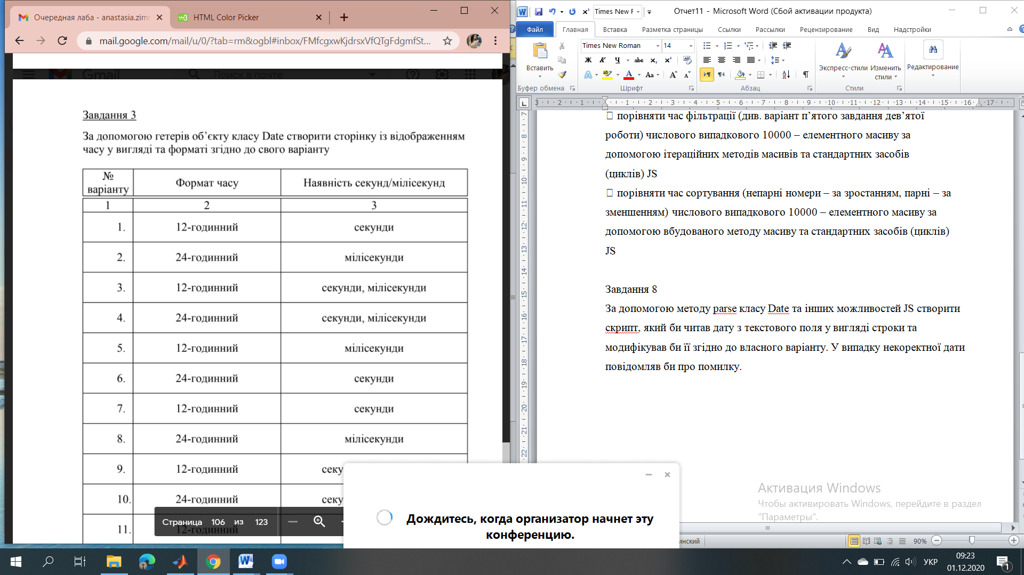

Код:

<!DOCTYPE html>

<html>

<head>

<title>lab11_3</title>

<script type="text/javascript">

var date=new Date();

var options = {

//era: 'long',

//year: 'numeric',

//month: 'long',

//day: 'numeric',

//weekday: 'long',

//timezone: 'UTC',

hour: 'numeric',

minute: 'numeric',

second: 'numeric'

};

</script>

<style type="text/css">

div {

text-align: center;

color: #808000;

font-size: 40px;

}

</style>

</head>

<body bgcolor="#ffffb3">

<div id="timeToday"></div>

<!--select> это для 11.4

<option id="hour">Hour</option>

<option id="minute">Minute</option>

<option id="second">Second</option>

</select-->

<script type="text/javascript">

function formatAMPM(date) {

var hours = date.getHours();

var minutes = date.getMinutes();

var seconds = date.getSeconds();

var ampm = hours >= 12 ? 'pm' : 'am';

hours = hours % 12;

hours = hours ? hours : 12;

minutes = minutes < 10 ? '0'+minutes : minutes;

var strTime = hours + ':' + minutes + ampm +':'+seconds;

return strTime;

}

document.getElementById('timeToday').innerHTML= formatAMPM(date);//date.toLocaleString('ru', options);

</script>

</body>

</html>

Завдання 4

За допомогою сетерів об’єкту класу Date та інших можливостей JS зробити

можливість редагування компонентів часу минулого завдання

Код:

<!DOCTYPE html>

<html>

<head>

<title>lab11_4</title>

<script type="text/javascript">

var date=new Date();

var options = {

//era: 'long',

//year: 'numeric',

//month: 'long',

//day: 'numeric',

//weekday: 'long',

//timezone: 'UTC',

hour: 'numeric',

minute: 'numeric',

second: 'numeric'

};

</script>

<style type="text/css">

div {

text-align: center;

color: #808000;

font-size: 40px;

}

select {

background-color: #ffcc00;

color: #b38f00;

font-size: 20px;

box-shadow: 0px 0px 10px 5px #665200;

width: 20%;

border: 1px inset #ff8000;

}

.disabled {

display: none;

}

.abled {

display: block;

}

input[type=button] {

color: #663300;

background-color: #ff8c1a;

box-shadow: 0px 0px 10px 5px #b35900;

font-size: 20px;

}

</style>

</head>

<body bgcolor="#ffffb3">

<div id="timeToday"></div>

<select id="timeSelect" onchange="changeTime();">

<option selected disabled value="Options">Options</option>

<option id="hour">Hour (select)</option>

<option id="minute">Minute (input)</option>

<option id="second">Second (random)</option>

</select><br><br>

<select id="hourSelect" class="disabled" onchange="setNewHour();">

<option selected disabled value="option">Options</option>

<option>1</option>

<option>2</option>

<option>3</option>

<option>4</option>

<option>5</option>

<option>6</option>

<option>7</option>

<option>8</option>

<option>9</option>

<option>10</option>

<option>11</option>

<option>12</option>

<option>13</option>

<option>14</option>

<option>15</option>

<option>16</option>

<option>17</option>

<option>18</option>

<option>19</option>

<option>20</option>

<option>21</option>

<option>22</option>

<option>23</option>

<option>24</option>

</select>

<input type="button" id="minuteButton" value="Set new minute" class="disabled" onclick="setNewMinute();"> <br>

<input type="text" id="minuteText" class="disabled">

<br>

<input type="button" id="secondButton" class="disabled" value="set new second" onclick="setNewSecond();">

<script type="text/javascript">

function formatAMPM(date) {

var hours = date.getHours();

var minutes = date.getMinutes();

var seconds = date.getSeconds();

var ampm = hours >= 12 ? 'pm' : 'am';

hours = hours % 12;

hours = hours ? hours : 12;

minutes = minutes < 10 ? '0'+minutes : minutes;

var strTime = hours + ':' + minutes + ampm +':'+seconds;

return strTime;

}

function changeTime() {

if(document.getElementById('hour').selected) {

hourSelect.className='abled';

minuteText.className='disabled';

minuteButton.className='disabled';

secondButton.className='disabled';

} else if(document.getElementById('minute').selected) {

hourSelect.className='disabled';

minuteText.className='abled';

minuteButton.className='abled';

secondButton.className='disabled';

} else if(document.getElementById('second').selected) {

hourSelect.className='disabled';

minuteText.className='disabled';

minuteButton.className='disabled';

secondButton.className='abled';

}

}

function setNewHour() {

let numberHour=hourSelect.selectedIndex;

var newTime= new Date(date.setHours(numberHour));

document.getElementById('timeToday').innerHTML=formatAMPM(newTime);

}

function setNewMinute() {

var min=document.getElementById('minuteText').value;

console.log(min);

if(min>=1 && min<61) {

var newTime=new Date(date.setMinutes(min));

document.getElementById('timeToday').innerHTML=formatAMPM(newTime);

document.getElementById('minuteButton').value="Set new minute";

} else if(min<1 || min>60) {

document.getElementById('minuteButton').value="ERROR";

}

}

function setNewSecond(){

var newSecond = Math.random()*(60-1)+1;

var newTime=new Date(date.setSeconds(newSecond));

document.getElementById('timeToday').innerHTML=formatAMPM(newTime);

}

document.getElementById('timeToday').innerHTML= formatAMPM(date);//date.toLocaleString('ru', options);

</script>

</body>

</html>

Завдання 5

За допомогою гетеру getDay() об’єкту класу Date та інших можливостей JS

створити сторінку, яка б в залежності від дня тижня виконували б його

відображення та певні дії згідно до свого варіанту

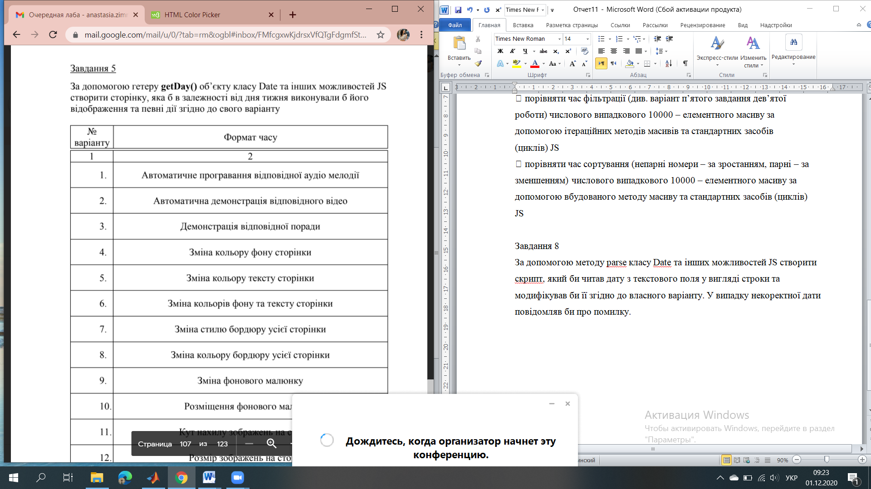

Код:

<!DOCTYPE html>

<html>

<head>

<title>lab11_5</title>

<script type="text/javascript">

var date=new Date();

var options = {

//era: 'long',

year: 'numeric',

month: 'long',

day: 'numeric',

weekday: 'long',

//timezone: 'UTC',

hour: 'numeric',

minute: 'numeric',

//second: 'numeric'

};

</script>

<style type="text/css">

div {

text-align: center;

color: #808000;

font-size: 40px;

}

input[type=button] {

color: #663300;

background-color: #ff8c1a;

box-shadow: 0px 0px 10px 5px #b35900;

font-size: 20px;

}

.disabled {

display: none;

}

.abled {

display: block;

}

</style>

</head>

<body bgcolor="#ffffb3">

<div id="todayDate"></div><br>

<input type="text" id="dayText" ><br><br>

<input type="button" id="dayButton" value="Set new day" onclick="setNewDay();"><br><br><br>

<input type="button" id="music" onclick="StartStop();" value="Start">

<audio controls id="melodia" class="disabled">

<source src="\" type="audio/mpeg" >

</audio>

<script type="text/javascript">

var myDate=document.getElementById('todayDate');

function getWeekDay(date) {

let days = ['ВС', 'ПН', 'ВТ', 'СР', 'ЧТ', 'ПТ', 'СБ'];

return days[date.getDay()];

}

myDate.innerHTML=date.toLocaleString('ru', options);

function setNewDay() {

var days=document.getElementById('dayText').value;

//console.log(days);

if(date.getMonth()%2==0) {

if(days>=1 && days<31) {

var newDate=new Date(date.setDate(days));

document.getElementById('todayDate').innerHTML=newDate.toLocaleString('ru', options);

} else {

document.getElementById('dayButton').value="Enter other one";

}

//console.log("chetko");

} else if(date.getMonth()%2==1) {

if(days>=1 && days<32) {

var newDate=new Date(date.setDate(days));

document.getElementById('todayDate').innerHTML=newDate.toLocaleString('ru', options);

} else {

document.getElementById('dayButton').value="Enter other one";

}

}

}

var myAudio =document.getElementById('melodia');

function StartStop() {

if(document.getElementById('music').value=="Start") {

document.getElementById('music').value="Stop";

if(getWeekDay(date)=='ВС') {

myAudio.src="audio1.mp3";

} else if(getWeekDay(date)=='ПН') {

myAudio.src="audio2.mp3";

} else if(getWeekDay(date)=='ВТ') {

myAudio.src="audio3.mp3";

} else if(getWeekDay(date)=='СР') {

myAudio.src="audio4.mp3";

} else if(getWeekDay(date)=='ЧТ') {

myAudio.src="audio5.mp3";

} else if(getWeekDay(date)=='ПТ') {

myAudio.src="audio6.mp3";

} else if(getWeekDay(date)=='СБ') {

myAudio.src="audio7.mp3";

}

} else {

document.getElementById('music').value="Start";

}

return myAudio.paused ? myAudio.play() : myAudio.pause();

}

</script>

</body>

</html>

Завдання 6

За допомогою гетерів об’єкту класу Date та інших можливостей JS створити

сторінку, яка б в залежності від певного параметру дати згідно до свого

варіанту виконували б певні дії згідно до свого варіанту

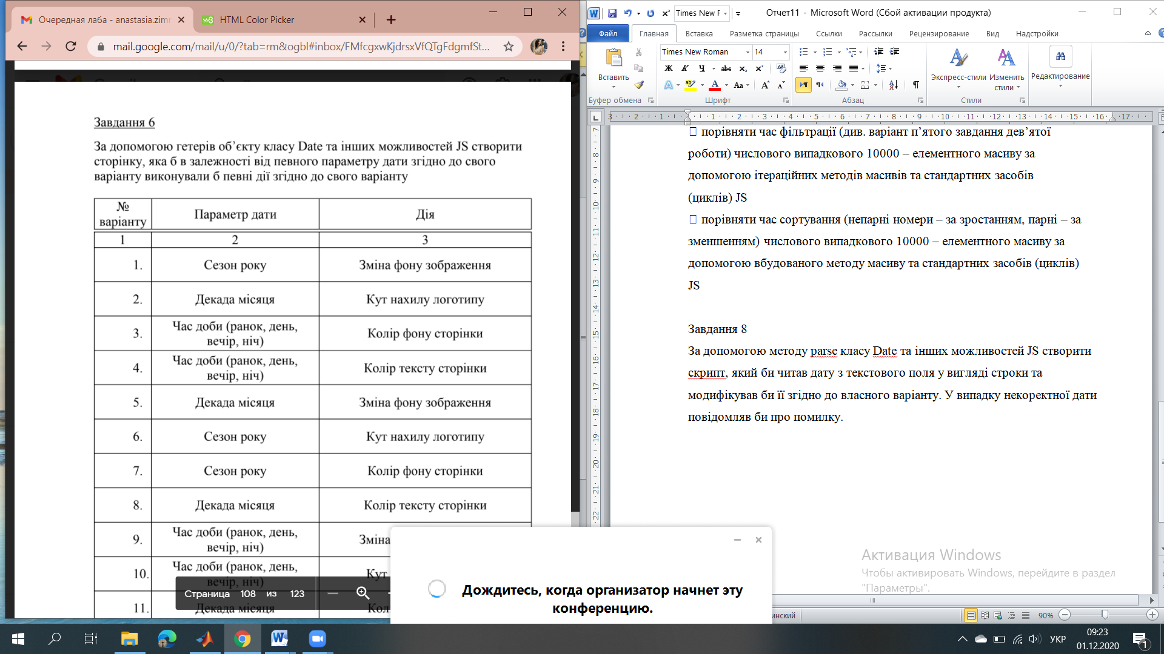

Код:

<!DOCTYPE html>

<html>

<head>

<title>lab11_6</title>

<script type="text/javascript">

var date = new Date();

var options = {

//era: 'long',

year: 'numeric',

month: 'long',

day: 'numeric',

//weekday: 'long',

//timezone: 'UTC',

//hour: 'numeric',

//minute: 'numeric',

//second: 'numeric'

};

</script>

<style type="text/css">

div {

text-align: center;

color: #808000;

font-size: 40px;

}

input[type='button'] {

color: #808000;

font-size: 20px;

background-color: yellow;

box-shadow: 0px 0px 5px 5px #cccc00;

}

img {

box-shadow: 0px 0px 10px 5px #cc9900;

}

select, option {

text-align: center;

color: #808000;

font-size: 20px;

background-color: #ffffcc;

box-shadow: 0px 0px 5px 5px #cccc00;

}

.disabled {

display: none;

}

.abled {

display: block;

}

</style>

</head>

<body bgcolor="#ffffb3">

<div id="todayDate"></div>

<input type="button" id="season" value="Set Season" onclick="setSeason()"> <select id="monthOption" onchange="setNewMonth()">

<option>Январь</option>

<option>Февраль</option>

<option>Март</option>

<option>Апрель</option>

<option>Май</option>

<option>Июнь</option>

<option>Июль</option>

<option>Август</option>

<option>Сентябрь</option>

<option>Октябрь</option>

<option>Ноябрь</option>

<option>Декабрь</option>

</select><br><br><br>

<img src="" width="300px" height="300px" id="imgSeason" class="disabled">

<script type="text/javascript">

var myDate=document.getElementById('todayDate');

myDate.innerHTML=date.toLocaleString('ru', options);

var img=document.getElementById('imgSeason');

function setSeason() {

img.className='abled';

if(date.getMonth()==0 || date.getMonth()==1|| date.getMonth()==11) {

img.src='zima.gif';

myDate.innerHTML+='<br> Зима';

} else if(date.getMonth()==2 || date.getMonth()==3|| date.getMonth()==4) {

img.src='vesna.gif';

myDate.innerHTML+='<br> Весна';

} else if (date.getMonth()==5 || date.getMonth()==6 || date.getMonth()==7) {

img.src='summer.gif';

myDate.innerHTML+='<br> Лето';

} else if(date.getMonth()==8 || date.getMonth()==9|| date.getMonth()==10) {

img.src='autumn.gif';

myDate.innerHTML+='<br> Осень';

}

}

function setNewMonth() {

let numberMonth=monthOption.selectedIndex;

//console.log(numberMonth);

//console.log(date);

var newDate= new Date(date.setMonth(numberMonth));

//console.log(newDate.toLocaleString('ru', options));

document.getElementById('todayDate').innerHTML=newDate.toLocaleString('ru', options);

}

</script>

</body>

</html>

Завдання 7

• порівняти час розрахунку статистичного параметру (див. варіант

шостого завдання дев’ятої роботи) числового випадкового 10000 –

елементного масиву за допомогою ітераційних методів масивів та

стандартних засобів (циклів) JS

• порівняти час модифікації (див. варіант сьомого завдання дев’ятої

роботи) числового випадкового 10000 – елементного масиву за

допомогою ітераційних методів масивів та стандартних засобів

(циклів) JS

• порівняти час фільтрації (див. варіант п’ятого завдання дев’ятої

роботи) числового випадкового 10000 – елементного масиву за

допомогою ітераційних методів масивів та стандартних засобів

(циклів) JS

• порівняти час сортування (непарні номери – за зростанням, парні – за

зменшенням) числового випадкового 10000 – елементного масиву за

допомогою вбудованого методу масиву та стандартних засобів (циклів)

JS

Код:

<html>

<head>

<title>lab11_7</title>

<script type="text/javascript">

const COUNT_UP=30;

const COUNT_DOWN=10;

const EL_UP=10;

const EL_DOWN=-10;

function randCount() {

return Math.floor(Math.random()*(COUNT_UP - COUNT_DOWN)+ COUNT_DOWN);

}

function randArray() {

return Math.floor(Math.random()*(EL_UP- EL_DOWN)+ EL_DOWN);

}

</script>

<style type="text/css">

div#num1 {

border: 2px dotted purple;

width: 70%;

height: 200px;

background:#ffff66;

overflow: auto;

font-size: 3ex;

color: #9999ff;

}

div#num2 {

border: 2px inset red;

width: 70%;

height: 200px;

background:#ffff66;

overflow: auto;

font-size: 3ex;

color: #9999ff;

}

div#num3 {

border: 2px outset red;

width: 70%;

height: 200px;

background:#ffff66;

overflow: auto;

font-size: 3ex;

color: #9999ff;

}

</style>

</head>

<body bgcolor="yellow">

<form>

<fieldset >

<legend>Create random Array</legend>

<input type="button" value="Make an Array" onclick="realArray();"><br>

<div id="num1"></div><br>

<input type="button" value="Sort" id="sort" ><input type="radio" id="rbup" name="sorted"><label for="rbup">UP</label> <input type="radio" name="sorted" id="rbdown"><label for="rbdown">DOWN</label><br><br>

<input type="button" id="copy" value="Copy reversed">

<div id="num2"></div><br>

<input type="button" id="filter" value="Filter + elements">

<div id="num3"></div><br>

<input type="button" id="statistik" value="Statiskit: SUM"><div id="sum" style="width: 20%; height: 20px; border: 1px inset yellow; background-color: #ffff66;"></div><br>

<input type="button" id="modifikation" value="Modifikation"><div id="modif" style="width: 70%; height: 200px; border: 1px dotted black; background-color: #ffff66; overflow: auto;"></div>

</fieldset >

</form>

<script type="text/javascript">

function realArray() {

let arr=[];

let n=10000;

//let n=randCount();

for(let i=0;i<n;i++) {

arr.push(randArray());

/*unshift вначало вместо push вконец*/

}

num1.innerHTML=arr.join(" ");

document.getElementById('sort').addEventListener('click', ()=> {

arr.sort(function(a,b){

if(rbup.checked) {

return a-b;

}

else {

return b-a;

}

});

num1.innerHTML=arr.join(" ");

const start1= new Date().getTime();

for (var i = 0, endI = arr.length - 1; i < endI; i++) {

for (var j = 0, endJ = endI - i; j < endJ; j++) {

if (arr[j] > arr[j + 1]) {

var swap = arr[j];

arr[j] = arr[j + 1];

arr[j + 1] = swap;

}

}

}

const end1 = new Date().getTime();

console.log(`Sort (for): ${end1-start1}ms`);

});

document.getElementById('copy').addEventListener('click', ()=>{

let copyArray= arr.slice().reverse();

num2.innerHTML=copyArray.join(' ');

});

document.getElementById('filter').addEventListener('click',()=> {

const start1= new Date().getTime();

arr.forEach(function(element) {

if (element>0){

num3.innerHTML+=element+' ';

}

});

const end1 = new Date().getTime();

console.log(`Filter (foreach): ${end1-start1}ms`);

num3.innerHTML='';

const start2= new Date().getTime();

for(let i=0; i<n; i++) {

if(arr[i]>0) {

num3.innerHTML+=arr[i]+' ';

}

}

const end2 = new Date().getTime();

console.log(`Filter (for): ${end2-start2}ms`);

});

document.getElementById('statistik').addEventListener('click', ()=> {

let suma1=0;

const start1= new Date().getTime();

arr.forEach(function(el) {

suma1=suma1+el;

});

const end1 = new Date().getTime();

console.log(`Sum (for): ${end1-start1}ms`);

let suma2=0;

const start2= new Date().getTime();

for(let i=0; i<n; i++) {

suma2=suma2+arr[i];

}

const end2 = new Date().getTime();

console.log(`Sum (foreach): ${end2-start2}ms`);

document.getElementById('sum').innerHTML=suma1;

});

document.getElementById('modifikation').addEventListener('click', ()=> {

document.getElementById('modif').innerHTML="";

let modifArr=arr.slice();

const start1= new Date().getTime();

for(let i=0; i<n; i++) {

arr[i]=Math.pow(arr[i],2);

document.getElementById('modif').innerHTML+=arr[i]+" ";

}

const end1 = new Date().getTime();

console.log(`Modif (for): ${end1-start1}ms`);

const start2= new Date().getTime();

modifArr.forEach(function(elem) {

elem=Math.pow(elem,2);

document.getElementById('modif').innerHTML+=elem+" ";

});

const end2 = new Date().getTime();

console.log(`Modif (foreach): ${end2-start2}ms`);

//document.getElementById('mopdif').innerHTML=modifArr.join(' ');

});

}

/*toString преобр в стр join?*/

</script>

</body>

</html>

Завдання 8

За допомогою методу parse класу Date та інших можливостей JS створити

скрипт, який би читав дату з текстового поля у вигляді строки та

модифікував би її згідно до власного варіанту. У випадку некоректної дати

повідомляв би про помилку.

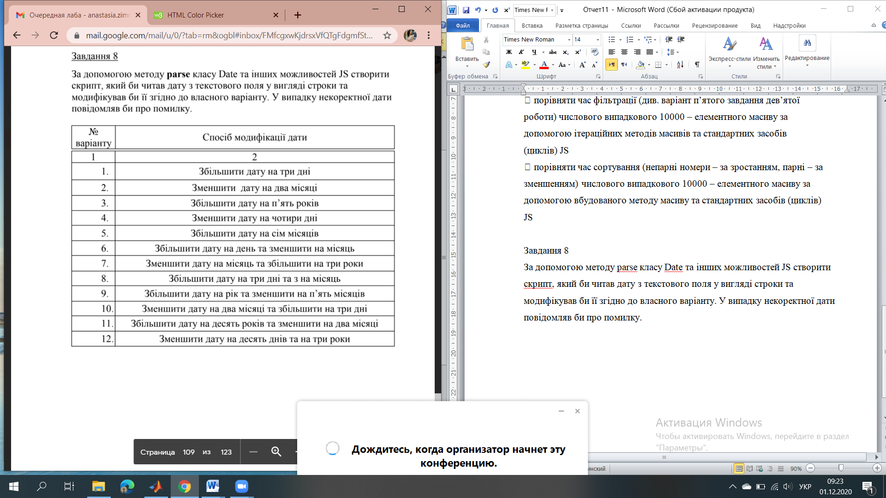

Код:

<!DOCTYPE html>

<html>

<head>

<title>lab11_8</title>

<script type="text/javascript">

</script>

<style type="text/css">

div {

text-align: left;

color: #808000;

font-size: 20px;

}

input[type=button] {

color: #663300;

background-color: #ff8c1a;

box-shadow: 0px 0px 10px 5px #b35900;

font-size: 20px;

}

input[type='text'] {

color: #808000;

font-size: 20px;

background-color: #ffffcc;

box-shadow: 0px 0px 5px 5px #cccc00;

}

</style>

</head>

<body bgcolor="#ffffb3">

<input type="text" id="datePlus3"> <input type="button" id="dateButton" onclick="setNewDate()" value="click"><br><br>

<div>FORMAT:<br> 1. Day(numerical) Month(eng., long) Year(numerical) [hh:mm:ss] <br> 2. YYYY-DD-MM [HH:MM:SS] </div>

<div style="text-align: center;" id="todayDate"></div>

<script type="text/javascript">

function setNewDate() {

var d = new Date();

d.setTime(Date.parse(document.getElementById('datePlus3').value));

if(d.toLocaleString()=='Invalid Date'){

console.log("ERROR");

document.getElementById('todayDate').innerHTML='FALSE input (Invalid Date)';

document.getElementById('datePlus3').value="";

}

else {

console.log(d.toLocaleString());

var day=d.getDate();

var newDay=day+3;

console.log(newDay);

d.setDate(newDay);

console.log(d.toLocaleString());

console.log(document.getElementById('datePlus3').value);

document.getElementById('todayDate').innerHTML=d.toLocaleString();

}

}

//d.setDate(Date.parse("21 May 1958"));

//console.log(d.toLocaleString());

</script>

</body>

</html>

**Висновок**

На цій лабораторній роботі на практиці було засвоєно використання класу Date під час розробки скриптів мовою JS.

**Висновок**

На цій лабораторній роботі на практиці було засвоєно просте використання Java скриптів.